Оксана Рашевська
Переклад з Джона Фостера (англійська поезія)

Magic Нorse

Black horse, 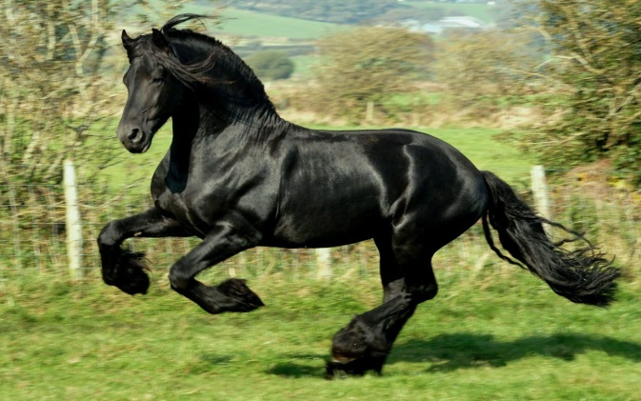
Magic horse,
Carry me away,
Over the river,
Across the bay
To the sandy beach
Where I can play.

Black horse,
Magic horse,
Carry me away,
Over the seas
To the forest trees
Where I can watch
The tiger cubs play.

Black horse,
Magic horse,
Carry me away,
To Arctic snows
Where the cold wind blows
Where I can watch
The polar bears play.

Black horse,
Magic horse,
Carry me away,
To golden sands
In faraway lands
Where the sea is blue
And I can play all day.

Чарівний кінь

Чорний коне,
Чарівний коне,
Забери з собою
Та понад рікою,
Та понад лиманом
На берег піщаний.
Там я гратись стану.

Чорний коне,
Чарівний коне,
Забери з собою
Та понад морями,
До дерев у лісі,
Там, де тигренятка
Граються самісінькі.

Чорний коне,
Чарівний коне,
Забери з собою
До снігів арктичних,
Де вітри збираються.
Зможу там побачить,
Як ведмеді бавляться.

Чорний коне,
Чарівний коне,
Забери з собою
В золото піщане,
Аж за край землі.
Там, де море синє,
Гратиму всі дні.

Pussy Cat, Pussy Cat
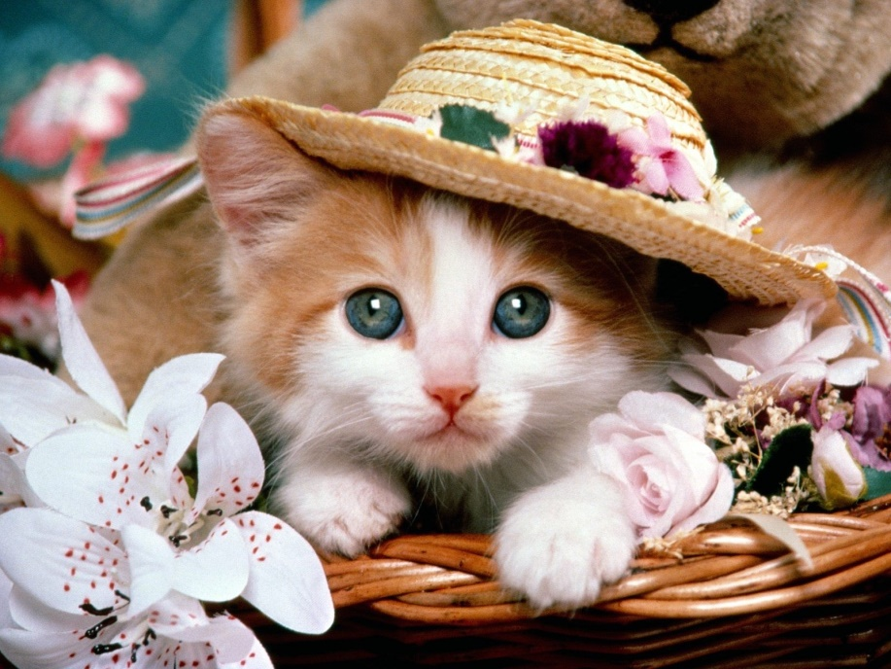
Pussy cat, pussy cat,
Where have you been?
I`ve been up to London
To visit the Queen.

Pussy cat, pussy cat,
What did you there?
I frightened a little mouse
Under the chair.
(Traditional)

Big Cat, Big Cat

Big Cat, Big Cat,
Where have you been?
I`ve been up to London
To visit the Queen!

Big Cat, Big Cat,
What did she say?
She gave me a pat
And said,” Have a nice day!”

Кошенятко, кошенятко

-Кошенятко , кошенятко,
Де було, маленьке?
-У Лондоні гостювало,
В Королеви-неньки.

-Кошенятко, кошенятко ,
Що ти там робило?
-Я маленьке мишенятко
Під стільцем ловило.
(Традиційний)

Кіт Великий, Кіт Великий

-Кіт Великий,Кіт Великий,
Де ти побував?
-У Лондоні в Королеви
Я погостював.

-Кіт Великий, Кіт Великий,
Що вона сказала?
-Приголубила мене
Й вдачі побажала!

Shampoo Sally

Shampoo Sally
Washing her hair
Splashing soapsuds everywhere.
Soapsuds in the water,
Soapsuds in the air,
Soapsuds here and soapsuds there .
Shampoo Sally
Rinsing her hair,
Splashing water everywhere.
Water on the bath mat,
Water on the floor,
Water dripping down the bathroom door.
Shampoo Sally
Washing her hair,
Soapsuds and water everywhere.
Shampoo Sally doesn't care.

Шампунева Саллі

Шампунева Саллі
Волоссячко мила.
Піну шампуневу
Всюди розгубила.
На водичці піна,
У повітрі теж,
Всюди-всюди піна,
Їй не має меж.
Шампунева Саллі
Промива волосся
І води усюди
Море розлилося.
Килимок геть мокрий,
Мокра і підлога,
І дверцята в ванній
Від води вологі.
Шампунева Саллі
Волоссячко змила -
Все-все змокло дуже,
Всюди повно мила,
Але їй – байдуже.

The Zombies Were Going to a Party 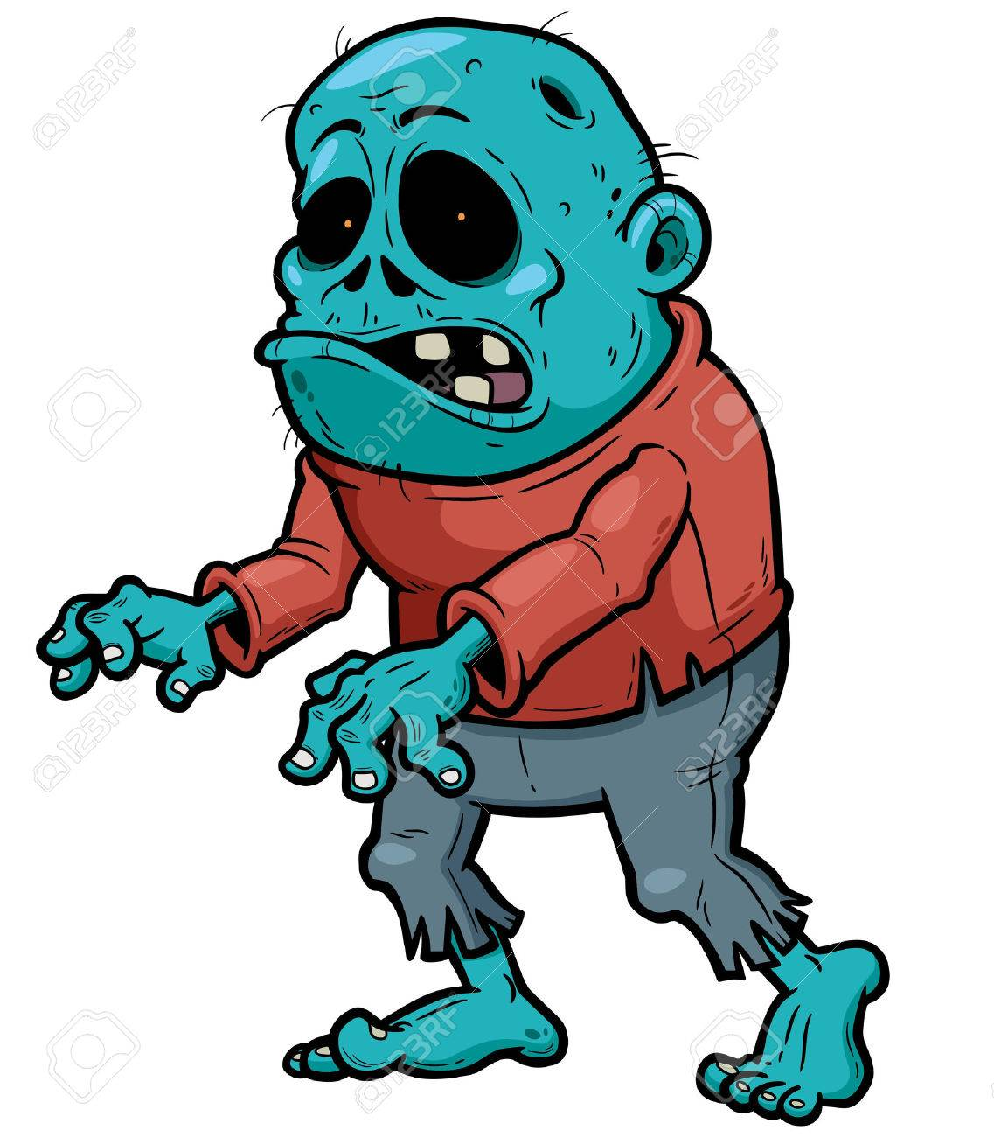

The Zombies were going to a party.
‘Are you ready, my dear?’ he said.
‘I won’t be a minute,’ his wife replied.
‘I’m just putting on my head.’

На вечірку Зомбі збирались

На вечірку Зомбі збирались.
«Ти готова, моя мила?»-запитав він.
«За хвилиночку,коханий, я вправлюсь.
Лише голову на місце приставлю».

My mum says:
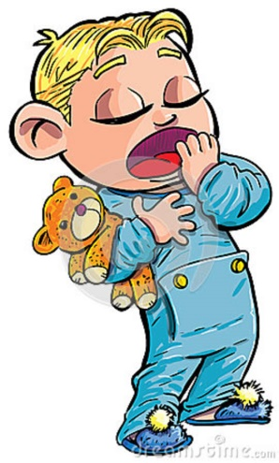
If you don't pick up your pyjamas
and fold them under your pillow,
I'll throw them out of the window
for the binmen to pick up.

If you don't go upstairs
and get washed immediately,
I'll take you into the garden
and turn the hosepipe on you.

If you don't hurry up
and get dressed at once,
I'll take you to school
in your knickers.

If you're not out of this door
in ten seconds' time,
I'll kiss you goodbye outside school.

My mum says:
You think I'm joking, don't you.

Мама каже
Якщо не підбереш свою піжаму
І не складеш під подушку рівненько,
Я викину її в віконну раму,
Де бомжик забере її швиденько.

Якщо у ванну не підеш умитись -
Не стану довго я тебе чекати.
І нікуди тобі потім не дітись,
Як шлангом у садку буду купати.

Якщо не поспішаєш зовсім, сину,
Ти свою шкільну форму одягати,
То зараз посаджу тебе в машину,
І в класі будеш в трусиках навчатись.

І якщо зараз не зберешся на навчання -
Прилюдно поцілую на прощання.

А потім мене мама запитала:
Гадаєш,сину, я лиш жартувала?

Christmas Wishes

If I had three Christmas wishes
My first wish would be
For an end to hunger and poverty.

If I had three Christmas wishes
My second would be for
An end to violence, hatred and war.

If I had three Christmas wishes
My third wish would be
That we take proper care of the land and the sea.

Різдвяні бажання

Якби мав різдвяних три бажання -
Перше попросив би:
Хай скінчиться голод і не буде злиднів.

Якби мав різдвяних три бажання -
Друге б загадав:
Хай зникнуть жорстокість і страшна війна.

Якби мав різдвяні три бажання –
Загадав би третє без вагань я скоро:
Разом збережімо і землю, і море.

The Old Dragon
Inside his cave the old dragon sleeps
And dreams of long ago
Of the battles he fought and the victories he won
And of how he defeated each foe.
He dreams of when his wings were strong
How each day he used to fly
For hours with other dragons
Swooping across the sky.

He dreams of the aerial tricks he’d perform
And how he used to soar
And twist and turn and twirl and spin
Before landing on one claw.

He dreams of how he once breathed fire
And the havoc that he caused
Among the villagers who cowered with fear
When they heard his fierce roars.

He dreams that he is young again
And that people gape and stare
At his gleaming silver scales
As he flashes through the air.

And as he turns in his sleep
A tear trickles from his eye
As he dreams of the flights he used to make
And he utters a long sigh.

Inside his cave the old dragon sleeps
And dreams of long ago
Of the battles he fought and the victories he won
And how he defeated each foe.
The Old Dragon © John Foster 2013

Старий дракон
У печері у своїй спить старий дракон.
Сон малює йому те, що було давно.
Славні давні битви, чесні перемоги,
І як супостати забирали ноги.

Сняться йому крила, наче сталь міцні.
І літа щодня він у своєму сні.
З браттями своїми небо підкоряє.
Спить старий вояка, уві сні літає.

Сняться йому трюки дуже ризикові.
Піруети сняться і піке, і кола.
То ширя у небі, то танцює в нім,
То на землю сяде кігтиком одним.

То вогонь насниться, наче видихає,
І земля навколо пекельно палає.
А могутній рик його, ніби грім лунає
Так, що кожному в селі подих забиває.

Бачить він себе у сні знову молодим.
Люди завмирають, милуючись ним.
І блищить його луска, сріблом виграє.
Так літає, ніби з небом одне ціле є.

Повернеться уві сні, дуже чуйно спить.
А в очах його сумних сльозинка блищить.
Все літає і літа старенький дракон.
І зітхає важко він. Ось такий то сон.

У печері у своїй спить старий дракон.
Сон малює йому те, що було давно.
Славні давні битви, чесні перемоги,
І як супостати забирали ноги.

